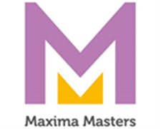
EURASIA EURASIA
LEAGUE CUP

MAXIMA MASTERS ЗВЕЗДЫ ЕВРАЗИИ

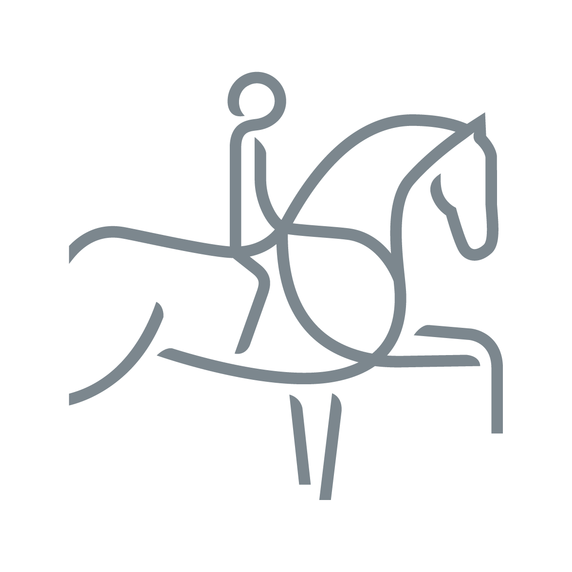

ПРАВИЛА ПРОВЕДЕНИЯ СЕРИИ СОРЕВНОВАНИЙ

ПО ВЫЕЗДКЕ

«MAXIMA MASTERS ЗВЕЗДЫ ЕВРАЗИИ» ММЕ
2024-2025

СОДЕРЖАНИЕ

 | ПРЕДИСЛОВИЕ
1 | РЕГИОНЫ В ЕВРАЗИЙСКОЙ ЛИГЕ | 3
2 | ОСНОВНЫЕ ПРИНЦИПЫ | 3
3 | СОРЕВНОВАНИЯ | 4
4 | ФОРМАТ СОРЕВНОВАНИЙ | 6
5 | МИНИМАЛЬНЫЕ ТРЕБОВАНИЯ ДЛЯ СОРЕВНОВАНИЙ | 7
6 | УЧАСТИЕ | 7
7 | ПРИГЛАШЕНИЯ | 7
8 | ЖЕРЕБЬЕВКА | 8
9 | ФИНАЛ | 9
10 | СИСТЕМА ОЧКОВ | 12

ПРЕДИСЛОВИЕ

Соревнования по выездке «MAXIMA MASTERS ЗВЕЗДЫ ЕВРАЗИИ» ММЕ проводится для стран членов Евразийской Ассоциации конного спорта (ЕЕА). Соревнования проводятся в личном зачете.
Главной целью соревнований является расширение возможностей спортсменов Евразийской Ассоциации конного спорта (Региональной Группы III FEI), содействие взаимопониманию посредством честной конкуренции, укрепление дружбы между странами Евразийского пространства.
Серия соревнований «MAXIMA MASTERS ЗВЕЗДЫ ЕВРАЗИИ» ММЕ является совместным продуктом Евразийской Ассоциации конного спорта и компании MAXIMA EQUISPORT.
Настоящие Правила следует читать вместе с Уставом ЕЕА, Общим регламентом FEI, правилами FEI по выездке, Ветеринарным регламентом FEI.

1. РЕГИОНЫ
Евразия является единым спортивным пространством соревнований, проводимых на территории стран Евразийской Ассоциации и делится на три Региона: Европейский (Беларусь, Молдова, Россия), Кавказско-Каспийский (Азербайджан, Армения, Грузия, Иран), Центрально-Азиатский (Кыргызстан, Казахстан, Туркменистан, Узбекистан).
Соревнования, проводимые в каждом регионе, должны быть открыты для всех НФ членов Евразийской Ассоциации конного спорта и обеспечивать равные возможности получения квалификации для участия в Финале Серии соревнований «MAXIMA MASTERS ЗВЕЗДЫ ЕВРАЗИИ» ММЕ.

- ОСНОВНЫЕ ПРИНЦИПЫ
2.1. «MAXIMA MASTERS ЗВЕЗДЫ ЕВРАЗИИ» ММЕ - Серия соревнований уровня Большого Приза, включающая в себя определенное количество отборочных соревнований (Этапов) и Финал.
2.2. Календарь соревнований

Календарь серии «MAXIMA MASTERS ЗВЕЗДЫ ЕВРАЗИИ» ММЕ состоит из ряда соревнований, начинающихся после Финала предыдущего сезона. Последнее соревнование должно закончиться, по меньшей мере, за один месяц до Финала серии «MAXIMA MASTERS ЗВЕЗДЫ ЕВРАЗИИ» ММЕ текущего сезона.
2.3. Место проведения соревнований
Хотя соревнования могут проводиться на открытом воздухе и в помещении, Финал Серии соревнований «MAXIMA MASTERS ЗВЕЗДЫ ЕВРАЗИИ» ММЕ должен проводиться в помещении на постоянно крытой арене. Место и даты проведения отдельных соревнований Серии «MAXIMA MASTERS ЗВЕЗДЫ ЕВРАЗИИ» ММЕ определяется Евразийской Ассоциацией конного спорта (EEA) по согласованию с Национальными Федерациями. Соревнования серии «MAXIMA MASTERS ЗВЕЗДЫ ЕВРАЗИИ» ММЕ не должны совпадать по времени.
2.4. Срок подачи заявок на проведение соревнований
Даты всех соревнований должны быть внесены в календарь Евразийской Ассоциации конного спорта (EEA) и в календарные планы национальных федераций стран Евразийской Ассоциации до 20 сентября года, предшествующего соревнованию.
2.5. Ограничения по датам
Соревнования «MAXIMA MASTERS ЗВЕЗДЫ ЕВРАЗИИ» ММЕ являющиеся частью Серии, не могут вступать в противоречие и не должны конфликтовать с Национальными Чемпионатами стран Евразийской Ассоциации конного спорта, турнирами CDI, CDI-W, CDIO и CDIO–W и другими международными соревнованиями, проводимыми в странах Евразийской Ассоциации, однако по решению Евразийской Ассоциации конного спорта (ЕЕА) и Оргкомитетов соревнований, они могут быть объединены по сроками и месту проведения.

2.6. Заявки

Все НФ, желающие участвовать в соревнованиях «MAXIMA MASTERS ЗВЕЗДЫ ЕВРАЗИИ» ММЕ должны в сроки, установленные Евразийской Ассоциацией конного спорта (ЕЕА), отправить в ЕЕА официальное письмо с подтверждением, что они будут принимать участие в соревнованиях «MAXIMA MASTERS ЗВЕЗДЫ ЕВРАЗИИ» ММЕ с намерением получить допуск для участия в Финале.
Любой спортсмен, который принял решение участвовать в отборочных соревнованиях и получивший квалификацию для участия в Финале «MAXIMA MASTERS ЗВЕЗДЫ ЕВРАЗИИ» ММЕ, но нарушивший свое обязательство участвовать в Финале по любой причине, кроме форс-мажора (любое событие или обстоятельство, вытекающее из действий, событий, бездействия или несчастных случаев, которые не поддаются разумному прогнозированию, не поддаются разумному контролю, и которые невозможно было бы разумно предотвратить) теряет рейтинговые баллы за весь сезон.

3. СОРЕВНОВАНИЯ
3.1. Официальное название
Все соревнования должны называться «MAXIMA MASTERS ЗВЕЗДЫ ЕВРАЗИИ» ММЕ плюс название страны (места) проведения.

Количество соревнований
Ни одна страна не может проводить более двух соревнований «MAXIMA MASTERS ЗВЕЗДЫ ЕВРАЗИИ» ММЕ за исключением России, которая может организовать шесть соревнований плюс Финал Кубка «MAXIMA MASTERS ЗВЕЗДЫ ЕВРАЗИИ» ММЕ.
Соревнования могут быть организованы в каждой из одиннадцати стран Евразийской Лиги. Если одна или несколько из этих одиннадцати стран не могут принять у себя соревнование Кубка «MAXIMA MASTERS ЗВЕЗДЫ ЕВРАЗИИ» ММЕ, то по согласованию с Евразийской Ассоциацией конного спорта (ЕЕА) другие страны могут провести это соревнование.
Если соревнования «MAXIMA MASTERS ЗВЕЗДЫ ЕВРАЗИИ» ММЕ проводятся как отдельный турнир, то он должен проходить не менее двух дней.

3.3. Критерии соревнований
Все соревнования «MAXIMA MASTERS ЗВЕЗДЫ ЕВРАЗИИ» ММЕ должны соответствовать следующим техническим условиям:
- Может взиматься максимальный заявочный взнос 30 000руб за лошадь;
- В Положение об Этапах/Финале Серии могут быть включены соревнования для иных групп участников;
- ОК могут принимать запросы на приглашения от Национальных Федераций, не являющихся членами Евразийской Ассоциации только после того, как посланы приглашения всем Национальным Федерациям членам ЕЕА;
- Каждое соревнование «MAXIMA MASTERS ЗВЕЗДЫ ЕВРАЗИИ» ММЕ должно иметь призовой фонд, определенный ОК по согласованию с ЕЕА. Призовые за КЮР Большого Приза должны быть самыми высокими призовыми данных соревнований;
- Все соревнования «MAXIMA MASTERS ЗВЕЗДЫ ЕВРАЗИИ» ММЕ должны проводиться по утвержденному одинаковому формату;
- Соревнования могут проводиться при искусственном освещении;
- Каждая лошадь может стартовать только один раз в день;
- Большой Приз является отборочным тестом к КЮРу Большого Приза;
- Если этап Серии «MAXIMA MASTERS ЗВЕЗДЫ ЕВРАЗИИ» ММЕ проводятся, как отдельный турнир, то соревнования состоят из мероприятий, организованных в течение двух или трех дней.
- Может быть предоставлен один день отдыха между Большим Призом и КЮРом Большого Приза.
- В случае если соревнования «MAXIMA MASTERS ЗВЕЗДЫ ЕВРАЗИИ» ММЕ, проходят в рамках турнира CDI, CDI-W, CDIO-W, квалификационным соревнованием к КЮРу Большого Приза будет являться соревнование Большой Приз.
- КЮР может быть прерван коротким перерывом или небольшой шоу программой, но никогда другим соревнованием. Все перерывы продолжительностью более 30 минут должны быть одобрены EEA;
- КЮР Большого Приза всегда должен быть главным событием мероприятия, в том числе в том, что касается призовых денег и призов, и всегда должен проводиться в основной день в середине дня или во второй половине дня, или вечером. Исключения должны быть утверждены EEA;
- Проживание и питание во время соревнований за командирующих организаций;
- Первая подстилка в денники включена в заявочный взнос;
- Корм для лошадей за счет командирующих организаций;
- Транспортировка лошадей за счет командирующих организаций.

- ФОРМАТ СОРЕВНОВАНИЙ
День 1
- Соревнование №1: Большой Приз.
День 2
- Соревнование № 2: КЮР Большого Приза.
Порядок старта в КЮР Большого Пиза - от худшего результата к лучшему по факту занятых мест в Соревновании №1 (в группах по 5).

МИНИМАЛЬНЫЕ ТРЕБОВАНИЯ ДЛЯ СОРЕВНОВАНИЙ

Соревнования не могут проводиться в стране/НФ, не принимающей участия в соревнованиях Серии;
- Качество конюшен и размер денников должны соответствовать требованиям FEI;
- Охрана конюшен должна соответствовать требованиям FEI;
- Качество грунта должно соответствовать требованиям FEI;
- Расходы по размещению/питанию Официальных лиц должны соответствовать требованиям FEI.

6. УЧАСТИЕ

6.1.
Спортсмен может стартовать в неограниченном количестве Этапов, как в Регионе своего проживания, так иных Регионах Евразийской Лиги, проводящих Этапы Серии соревнований и получать рейтинговые очки, при этом максимум возможных лучших результатов, полученных в ходе отборочных соревнований, засчитываются в квалификацию Финала согласно условиям, предусмотренным п. 10 настоящих правил.
6.2.
Все ОК Евразийской Ассоциации должны принимать заявки от НФ Евразийской Ассоциации, если они объявили о своем намерении принять участие в Серии соревнований «MAXIMA MASTERS ЗВЕЗДЫ ЕВРАЗИИ» ММЕ.
6.3.
Количество спортсменов / лошадей для участия в КЮРе ограничено и обязательно для 10 лучших комбинаций по результатам, плюс те, кто делит 10-е место.
6.4.
Отказ от участия в КЮРе по причинам, отличным от болезни спортсмена или лошади (в этом случае применяется система «move-up»), будет означать, что спортсмен теряет свою классификацию в данном соревновании.
6.5.
Спортсмен может стартовать максимум на двух лошадях в программе Большой Приз и в КЮРе Большого Приза. Засчитан будет лучший результат из двух. В Финале Серии спортсмен может стартовать на двух лошадях в Большом Призе, но только одна лошадь может получить квалификацию для участия в КЮРе Большого Приза. Заявить о выборе лошади необходимо до начала Большого Приза.

7. ПРИГЛАШЕНИЯ
7.1.
Приглашения на каждое соревнование «MAXIMA MASTERS ЗВЕЗДЫ ЕВРАЗИИ» ММЕ должны быть распространены на все Национальные Федерации Евразийской Ассоциации.
7.2
Две лошади на спортсмена допускаются на каждый турнир «MAXIMA MASTERS ЗВЕЗДЫ ЕВРАЗИИ» ММЕ.

8. ЖЕРЕБЬЕВКА
8.1.
Жеребьевка порядка старта обязательна для всех соревнований.
8.2. Жеребьевка для Этапов
8.2.1. В Большом Призе жеребьевка (в группах по 5) проходит в обратном порядке Рейтинга ЕЕА по выездке. Всадники, которых нет в рейтинге ЕЕА, проходят жеребьевку в начале.
8.2.2. Для КЮРа Большого Приза жеребьевка проходит в обратном порядке от результатов Большого Приза (в группах по 5). Тип жеребьевки, используемый в соревновании, должен быть указан в положении.
8.3. Жеребьевка для Финала
8.3.1. В Большом Призе жеребьевка (в группах по 5) проходит в обратном порядке рейтинга «MAXIMA MASTERS ЗВЕЗДЫ ЕВРАЗИИ»ММЕ.
8.3.2. Для КЮРа Большого Приза жеребьевка проходит в обратном порядке от результатов рейтинга «MAXIMA MASTERS ЗВЕЗДЫ ЕВРАЗИИ» ММЕ на момент жеребьевки (в группах по 5). Тип жеребьевки, используемый в соревновании, должен быть указан в положении.

9. ФИНАЛ «MAXIMA MASTERS ЗВЕЗДЫ ЕВРАЗИИ»
9.1. Место и даты проведения Финала.
На основании соглашения с Оргкомитетом Финал соревнований «MAXIMA MASTERS ЗВЕЗДЫ ЕВРАЗИИ» ММЕ проходит в России, г. Москва, местом проведения является КСК «Maxima Парк». Даты проведения определяются Оргкомитетом по согласованию с Евразийской Ассоциацией конного спорта (EEA), в период с 01 по 30 марта 2025года
9.2. Соглашение ФИНАЛ «MAXIMA MASTERS ЗВЕЗДЫ ЕВРАЗИИ»ММЕ.
Соглашение об организации Финала «MAXIMA MASTERS ЗВЕЗДЫ ЕВРАЗИИ» ММЕ .
заключенное Евразийской Ассоциацией конного спорта (EEA) с Оргкомитетом соревнований является обязательным (Приложение №1).
9.3. Управление и официальные лица.
9.3.1. Обязанности Оргкомитета
Организационный Комитет, проводящий соревнования Финала Серии «MAXIMA MASTERS ЗВЕЗДЫ ЕВРАЗИИ» ММЕ отвечает за всю организацию мероприятия.
9.3.2. Назначение иностранного судьи
Иностранный судья назначается Евразийской Ассоциацией конного спорта по согласованию с Оргкомитетом. Во время Финала соревнований «MAXIMA MASTERS ЗВЕЗДЫ ЕВРАЗИИ» ММЕ рекомендуется, чтобы иностранный судья выступал в качестве Президента ГСК.
9.3.3. Назначение официальных лиц - ФИНАЛ «MAXIMA MASTERS ЗВЕЗДЫ ЕВРАЗИИ» ММЕ
Президент Главной Судейской Коллегии, Члены Главной Судейской Коллегии, Ветеринарный Делегат, Шеф-Стюард и Технический Делегат назначаются ЕЕА по согласованию с ОК, предпочтение отдается официальным лицам из списка Евразийской Ассоциации.
9.3.4. На каждом Этапе включая Финал должно быть пять судей.
9.3.5. На всех Этапах, включая Финал три судьи из пяти должны иметь международную категорию FEI, при этом по меньшей мере один из пяти членов ГСК должен быть судьей, не представляющим страну Организатора.
9.4. Расходы на проезд и проживание официальных лиц
Расходы на проезд и проживание официальных лиц соревнований «MAXIMA MASTERS ЗВЕЗДЫ ЕВРАЗИИ» ММЕ относятся на счет организатора.
9.5. Формат соревнований
Финал состоит из обязательного для всех Большого Приза и КЮРа Большого Приза. К КЮРу БП допускаются участники, закончившие Большой Приз с результатом не менее 60 %.
Финал проводится в течение трех дней и включает соревнования СDN (CDI) 1-2*.
День 1
- Соревнование №1: Большой Приз. Рейтинговые очки начисляются согласно ст. 9.6.
День 2
- Соревнование № 2: Соревнование СDN (CDI) 1-3* не в зачете «MAXIMA MASTERS ЗВЕЗДЫ ЕВРАЗИИ» ММЕ
День 3
- Соревнование № 3: КЮР Большого.
Рейтинговые очки «MAXIMA MASTERS ЗВЕЗДЫ ЕВРАЗИИ» ММЕ начисляются согласно ст.9.6. Порядок старта в КЮР Большого Пиза - от худшего результата к лучшему по факту занятых мест в Соревновании №1 (в группах по 5).

9.6. Участие
9.6.1.
Чтобы иметь право претендовать на участие в Финале, спортсмен должен участвовать в соревнованиях своего Региона и набрать не менее одного очка на соревнованиях в Регионе, в котором он/она проживает постоянно, в том числе должен начать и завершить по крайней мере два КЮРа Большого Приза.
Если в течение сезона в Регионе не проводятся соревнования серии «MAXIMA MASTERS ЗВЕЗДЫ ЕВРАЗИИ» ММЕ, спортсмены из этого Региона могут зарабатывать очки в другом Регионе. Такие спортсмены также освобождаются от необходимости участвовать в соревнованиях и зарабатывать хотя бы одно очко в своем Регионе.
Максимальное количество спортсменов, которые могут быть приглашены на Финал Серии соревнований «MAXIMA MASTERS ЗВЕЗДЫ ЕВРАЗИИ» ММЕ – 10 (десять), включая тех, кто делит 10-е место. Максимальное количество спортсменов от одной страны -3 (три).
Если доступно больше стартовых мест, они будут распределены между спортсменами с самым высоким рейтингом в Серии «MAXIMA MASTERS ЗВЕЗДЫ ЕВРАЗИИ» ММЕ на февраль текущего года, и которые участвовали по крайней мере в двух (2) соревнованиях Серии «MAXIMA MASTERS ЗВЕЗДЫ ЕВРАЗИИ» ММЕ не зависимо от принадлежности к Национальной Федерации.
Номинированные спортсмены получают именные приглашения через свою Национальную федерацию.

9.6.2.
Спортсмены, получившие квалификацию на Финал «MAXIMA MASTERS ЗВЕЗДЫ ЕВРАЗИИ» ММЕ, переносят очки своих отборочных соревнований (Этапов) в Финал. Кроме того, очки начисляются в двух соревнованиях Финала «MAXIMA MASTERS ЗВЕЗДЫ ЕВРАЗИИ» ММЕ следующим образом:
- 1-е соревнование Большой Приз: очки начисляются десяти лучшим спортсменам соответственно: 10, 9, 8, 7, 6, 5, 4, 3, 2, 1;
- 2-е соревнование КЮР Большого Приза: удвоенные очки до десяти лучших мест на основе таблицы очков соревнований «MAXIMA MASTERS ЗВЕЗДЫ ЕВРАЗИИ» ММЕ.
9.6.3. Окончательная классификация будет распределяться согласно набранным очкам.
Если спортсмены занимают одинаковые места на любом из двух Финальных соревнований, очки за соответствующие места будут суммироваться и делиться поровну между соответствующими спортсменами. В случае ничьей по очкам после Финала лучший результат в 2-м соревновании финала будет определяющим фактором.
9.6.4.
Помимо 10 лучших спортсменов согласно рейтинга «MAXIMA MASTERS ЗВЕЗДЫ ЕВРАЗИИ» ММЕ, Оргкомитет может также пригласить 3 иностранных спортсмена и 2 домашних спортсмена. Эти дополнительные спортсмены имеют право получать призы и призовые суммы.
9.6.5.
Каждый спортсмен имеет право участвовать в Финале с двумя лошадьми.
9.6.6.
Организационный комитет Финала «MAXIMA MASTERS ЗВЕЗДЫ ЕВРАЗИИ» ММЕ должен предложить не менее 1 000 000 рублей призовых за весь турнир.
9.6.7.
Вступительный взнос не может превышать 300 Евро за лошадь, оплата за денник и первая подстилка в денник входят в заявочный взнос.

10. СИСТЕМА ОЧКОВ В СОРЕВНОВАНИЯХ «MAXIMA MASTERS ЗВЕЗДЫ ЕВРАЗИИ» ММЕ
10.1. Количество спортсменов, получающих очки
Очки в соревнованиях «MAXIMA MASTERS ЗВЕЗДЫ ЕВРАЗИИ» ММЕ начисляются только Спортсменам (не в комбинации Спортсмен / Лошадь) за каждое соревнование «MAXIMA MASTERS ЗВЕЗДЫ ЕВРАЗИИ» ММЕ очки присуждаются 15 лучшим спортсменам. Если спортсмен участвует в соревнованиях на двух лошадях, в зачет идет его лучший результат.
10.2. Равенство очков
В случае если спортсмены, во время соревнований, делят места, выигранные ими очки складываются и делятся поровну. Фракции 0,5 или более округляются; фракции менее 0,5 округляются в меньшую сторону.

10.3. Таблица очков
Число стартовавших всадников
 | 15 | 14 | 13 | 12 | 11 | 10 | 9 | 8 | 7 | 6 | 5 | 4 | 3
Место | Баллы
1 | 20 | 19 | 18 | 17 | 16 | 15 | 14 | 13 | 12 | 11 | 10 | 9 | 8
2 | 17 | 16 | 15 | 14 | 13 | 12 | 11 | 10 | 9 | 8 | 7 | 6 | 4
3 | 15 | 14 | 13 | 12 | 11 | 10 | 9 | 8 | 7 | 6 | 5 | 3 | 1
4 | 13 | 12 | 11 | 10 | 9 | 8 | 7 | 6 | 5 | 4 | 3 | 1
5 | 11 | 11 | 10 | 9 | 8 | 7 | 6 | 5 | 4 | 3 | 1
6 | 10 | 9 | 8 | 7 | 6 | 5 | 4 | 3 | 2 | 1
7 | 9 | 8 | 7 | 6 | 5 | 4 | 3 | 2 | 1
8 | 8 | 7 | 6 | 5 | 4 | 3 | 2 | 1
9 | 7 | 6 | 5 | 4 | 3 | 2 | 1
10 | 6 | 5 | 4 | 3 | 2 | 1
11 | 5 | 4 | 3 | 2 | 1
12 | 4 | 3 | 2 | 1
13 | 3 | 2 | 1
14 | 2 | 1
15 | 1
В случае если спортсмены разделят 15е место, 2 балла начисляется каждому.

10.5. Перенос очков «MAXIMA MASTERS ЗВЕЗДЫ ЕВРАЗИИ» ММЕ из других Регионов
Всадникам, выступающим за пределами страны постоянного проживания, начисляются очки с учетом коэффициента пропорционально размеру призового фонда соревнований. Если призовой фонд не превышает сумму 500 000рублей очки, начисленные за занятое место, умножаются на коэффициент 1,5. Если призовой фонд установлен от 500 000рублей до 1 000 000рублей очки, начисленные за занятое место, умножаются на коэффициент 2.
Если призовой фонд соревнований превышает сумму 1 000 000рублей применяется коэффициент 3.
Если в течение сезона в Регионе не проводятся соревнования серии «MAXIMA MASTERS ЗВЕЗДЫ ЕВРАЗИИ» ММЕ, спортсмены из этого Региона могут зарабатывать очки в другом Регионе. Такие спортсмены для допуска в Финал освобождаются от необходимости участвовать в соревнованиях и зарабатывать хотя бы одно очко в своем Регионе.

10.6. Количество соревнований, идущих в зачет очков на одного спортсмена.
Максимум возможных лучших результатов засчитываются в квалификацию Финала по следующей шкале:
Очки за все этапы

Количество соревнований. в которых принял участие спортсмен (возможный результат) | Количество лучших  результатов, принимаемых в зачет спортсмену (фактический результат)
19-22 соревнования | 10
17-18 | 9
15-16 | 8
13-14 | 7
11-12 | 6
9-10 | 5
7-8 | 4
5-6 | 4
4 | 4
3 | 3  2
2 2
1 1

